2011河南科技大学第八届大学生数学建模竞赛

承 诺 书

我们仔细阅读了中国大学生数学建模竞赛的竞赛规则.
我们完全明白，在竞赛开始后参赛队员不能以任何方式（包括电话、电子邮件、网上咨询等）与队外的任何人（包括指导教师）研究、讨论与赛题有关的问题。
我们知道，抄袭别人的成果是违反竞赛规则的, 如果引用别人的成果或其他公开的资料（包括网上查到的资料），必须按照规定的参考文献的表述方式在正文引用处和参考文献中明确列出。
我们郑重承诺，严格遵守竞赛规则，以保证竞赛的公正、公平性。如有违反竞赛规则的行为，我们将受到严肃处理。

我们参赛选择的题号是（从A/B/C中选择一项填写）： C
题目：测井曲线自动分层问题
参赛队员：
 | 姓名 | 专业班级 | 所在学院 | 电话（手机） | 是否报名全国竞赛
队长 | 崔 晓 鹏 | 应物082 | 物理与工程学院 | 15003799718 | 是
队员1 | 孙 艳 坤 | 应物082 | 物理与工程学院 | 15138753112 | 是
队员2 | 范 常 青 | 应物082 | 物理与工程学院 | 15138754882 | 是

C题：测井曲线自动分层问题

摘要
本文通过建立数学模型研究了在地球物理勘探中的人工分层与自动分层的问题。由于每口井的分层由其测井曲线数据和地质特征数据来决定，即存在由测井数据变量到所在层的函数，我们由一号井的分层，做出一个这样的函数，并假设该函数是所有井的函数。然后用该函数作用于其他井，得到其他井的层函数，按照一定的规则进行分层。对于8-13号井尝试用插值法来处理，然后用第一问得到的模型求解。
数学模型如下：
C=a₁ b₁+a₂ b₂+a₃ b₃+……
C代表层数，b₁ b₂ b₃…代表每一组测井量变量值（对应DEN, RILD, RILM, RLL8, SP1, R4.0, SP, DEVi, AZIm, GR, AC, RML…），即建立测井数据到层数的函数关系，对应的矩阵表示为：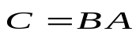
层函数： 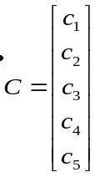 其中代表第i组数据所在的层数。函数参数矩阵：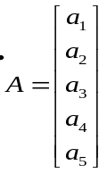
测井变量矩阵：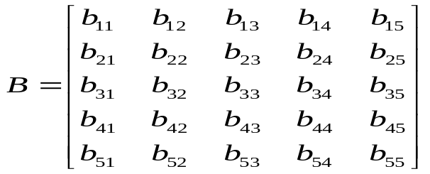其中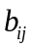代表测井数据量矩阵元，
对于原始井数据，B=是一个n*i的矩阵，n为测量组数，一般达几千组，i为其测量变量数55-67左右。
其关系式为：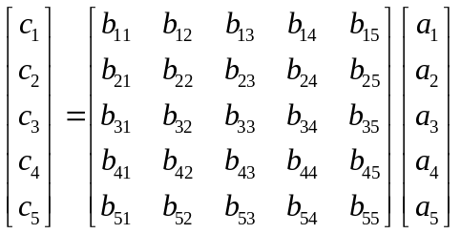
关键求出A，对其他井分层，
最后本模型和插值法对8-13井分层，并比较
结尾，对模型分析和模型改进意见。
因为数据量大，本模型大量使用MATLAB、C++语言，程序全放在附录中。

一、问题重述
在地球物理勘探中需要利用测井资料了解地下地质情况，其中测井曲线分层是首先要完成的基础工作。测井曲线分层的目的是为了在今后的研究中，便于对具有不同特点的地层确定研究目标，以及确定将要重点研究的地层，统一不同井号的研究范围。
通常，在一个区域内，通过前期地质研究工作，结合各种测井数据，首先对最早开发的参考井进行详细研究。每一种测井数据，都反映了地质结构的特点和地层的变化，地质人员通过经验，综合各种测井数据反映的地层特点，将井从一定深度开始，对井进行井层划分和命名，如1号井从距井口深294米处开始，依次往下，定名为长31、长32、长33、长41、长42、长61、长62、长63、长71、长72、长73、长81、长82、长91、长92等地层。接着在分析随后开发的2号井时，也根据和1号井分层的特点和规律，依次定名为长31、长32、长33、长41、长42、长61、长62、长63、长71、长72、长73、长81、长82、长91、长92等地层。井的位置不同可能会导致这口井的每一个层位的深度范围也不同，甚至有可能会出现缺失中间某层的现象。如第6号井缺长31、长32层。通常这些工作都是通过人工来进行的，这就是所谓人工分层方法。该方法不仅费时费力，而且分层取值过程中受测井分析人员的经验知识和熟练程度影响较大，主观性较强，也会因为不同的解释人员的个人标准有误差，而造成不同的人员有不同的分层结果。
自动分层的基本思想、实现手段是一个不断发展变化的过程。由人工分层到自动分层，除了计算机工具的引入，各种数据处理技术也被应用于自动分层。随着一个区域开发井的数量增加，我们希望利用已有分层井点数据与变化特点作为控制点，结合每口井丰富的测井曲线数据，如密度 (DEN)、声波 (AC)、中子 (CNL)、自然伽玛 (GR)、自然电位 (SP) 和电阻率 (RT) 等的变化特点，建立合理的数学模型，实现井位分层人工智能处理，也就是实现自动分层。相对于人工分层，自动分层可以避免人为分层的随意性，并可在很大程度上提高工作效率。进行具体的井位分层人工智能处理，这将极大地提高工作效率。另一方面，希望通过自动分层处理，与人工分层的结果进行比较分析，进一步提高分层精度。
完成以下工作：
- 以1号井为标准井，根据此井的各种测井曲线数据，建立数学模型，对第2号至7号井进行自动分层，并且通过分析，与人工分层结果进行比较分析。考虑是否需要利用你所建立的数学模型，对1号井的分层结果进行说明。
- 通过前面人工分层与自动分层的比较结果，以及已给的各种测井曲线数据，确定合适的数学模型对第8号井至13号井进行自动分层，并分析你的结论。

- 模型假设
第一问假设：
１、相同井间的同一测井数据具有相似变化规律，从而同层间的同一参量具有均匀性，可以建立一个测井量到层数的函数关系。
２、决定分层的参量有主要参量与次要参量，其中主要参量起决定性作用，权重较大，依据该假设可以简化求解。
第二问假设：
- 同一区域的地层具有一定的连续性，可以进行插值运算，展现出各层总体分布。

三、符号约定

代表地层的特性
DEVi (井斜)
AZIm (井斜方位)
CAL (井径)
PORW (含水孔隙度)
PORT (总孔隙度)
POR (孔隙度)
PORR (有效孔隙度)
PORF (冲洗带饱含泥浆孔隙度)
PERM (绝对渗透率)
SW (总含水饱和度)
SH (泥质含量)
SXO (冲洗带含水饱和度)
POW (含水孔隙度)
CARB (煤的含量)
FW (产水率)
BULK (出砂指数)
CALC (井径差值)
CL (粘土体积)
PORX (流体孔隙度)
PORH (油气重量)
测井曲线
DEPTH代表井位深度
DEN (密度)
RILD (深感应电阻率)
RILM (中感应电阻率)
R4.0 (4M电阻率)
SP (自然电位测井)
GR (自然伽玛测井)
AC (声波测井)
RML (微侧向电阻率)
CNL (中子密度测井)
RT (电阻率测井)
WA (视地层水电阻率),
RMFA (视泥浆电阻率)

四、问题分析与模型的建立

测井分层有人工分层与自动分层，由于人工分层具有一定的主观性，受经验与知识限制，其中自动分层具有很大优势，要保证自动分层的准确性需要综合各方面的因素，由测井数据可知，它涉及到六十多个参量，人工处理海量数据，工作量太大，因此通过数学分析，建立一个很好的模型，该模型能很好的处理这些测井参量，以及参量之间的关系来决定的分层。这个模型要很好的与人工分层相比拟。

- 问题的分析和数据的统计

本题其目的是求不同的深度属于那个层，因此建立层与各深度测量数据变量的函数关系
C=a1 b1+a2 b2+a3 b3+a4 b4+a5 b5+......+a67 b67
C为层数，b1-b67为一号井中相应67个测井量变量，a1-a67为要求的参量
用矩阵形式表示为
关键就是求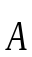
一号井为标准井，利用其数据求出一个=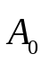，
由于这些井相同层有相同性质，即相同层变量值有相同特征，
因此以作为标准，作用于其他井变量，求出其C函数；应与一号井C函数有近似性质。
然后做出C函数与深度关系，对相应井分层。当然还要制定相应分层规则（分层规则有一号井决定）；
下面介绍求方法：
1、以1号井为标准井，根据此井的各种测井曲线数据，一号井分为15 层，分层依据是各种测井数据，包括测井曲线数据与测井地质数据
其中1号井包括67个参量，如下：
CURVENAME = DEN, RILD, RILM, RLL8, SP1, R4.0, SP, DEVi, AZIm, GR, AC, RML, RMN, CAL, CNL, R4.0%, cnl%, GR%, AC%, RILD%, RILM%, RLL8%, SP1%, SP%, den%, CAL%, RML%, RMN%, PORW, PORT, PORR, PORF, PERM, SW, SH, SXO, POR, SPC, RT, PW, POW, PO, YO, YOW, YW, CARB, CENG, FO, FOW, FW, CID, CIM, CIL8, THK, PORD, PORC, PP, BULK, HF, PF, CALC, CL, PORX, PORH, RWA, RMFA

层--深度关系（1号井至7号井，人工分层）

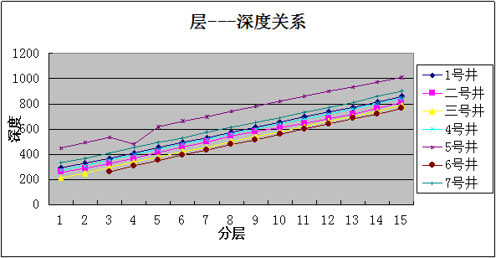

求解：由于原始数据组数太多，为了方便求解，将一号井按层数分为15组，每组的变量值由该组变量值均值表示。共十五组方程；
当然也可以取更多组，
方程有无穷 解，因此根据实际和变量权重选择一个特解；
求出后作用与其他井，得到其他井c-深度关系，从而进行分层，详细过程见下面模型求解

问题二：

- 同一片区域的地层具有连续性，因此井的分层函数具有连续性，通过前七口井的分层函数，可以用利用散点插值构造分层地形图，用插值法求得8号井到13号井的分层。

- 模型求解
问题1求解：
针对1号井进行求解特解：
第一步：1号井各层的同一参量求解均值
求解过程见附录1
（1）67个层变量
#DEPTH DEN RILD RILM RLL8 SP1 R4.0 SP DEVi AZIm GR AC RML RMN CAL CNL R4.0% cnl% GR% AC% RILD% RILM% RLL8% SP1% SP% den% CAL% RML% RMN% PORW PORT PORR PORF PERM SW SH SXO POR SPC RT PW POW PO YO YOW YW CARB CENG FO FOW FW CID CIM CIL8 THK PORD PORC PP BULK HF PF CALC CL PORX PORH RWA RMFA
层变量均值：
由于数据多，因此，利用程序求均值，程序见附录1，结果为一个均值阵列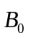形式为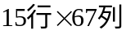的矩阵，形式简写如下
第二步：根据模型1的分析，层函数初值取
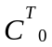=（0,1,2,3,4,5,6,7,8,9,10,11,12,13,14）其中0--14依次代表长31--长92，共十五个层。
用于代表15层，其间隔为1。取线性原因是excel拟合一号井，发现层数与深度有近似线性关系。这样的取值只是为了来表示不同的层，以不同的数值来表示不同的层。同时，它也直接决定了以后分层规则。
当然完全可以把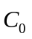取其他方式的值，它只是对层数的描述。
如果取非线性的值，作用于其他井后，C-深度曲线可能是其他类型曲线。
矩阵形式如下：
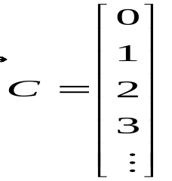
第三步：求解特解
公式如下：
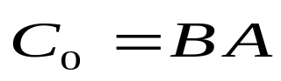
即

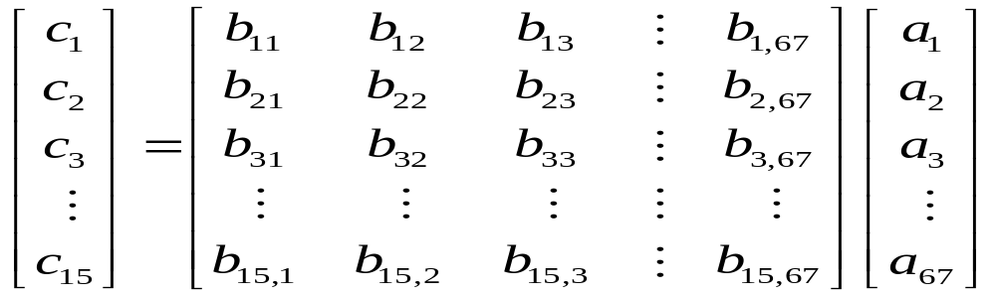

将均值矩阵、层函数带入得到无穷解，解形式如下：

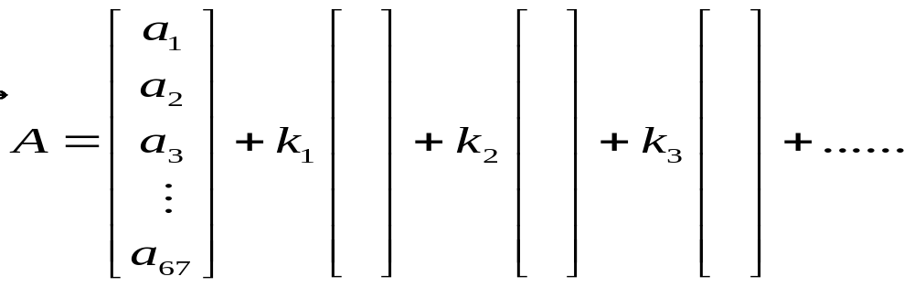

如前所叙述，为了求解方便选择主要参量，忽略次要参量，得到特解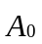，即
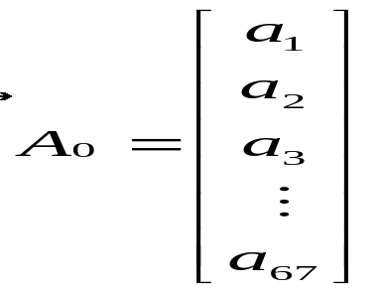
第四步：通过参数特解求解其它井的层函数

将特解、其他井变量矩阵B带入下列函数
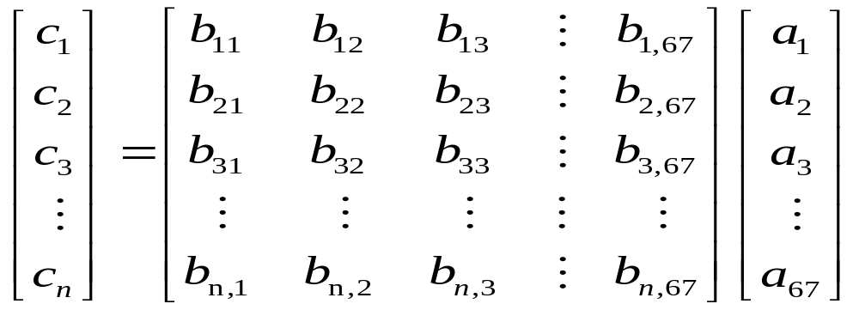

得到每口井的层函数 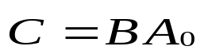

B为原始数据有上千组，因此用程序求解，求解的结果为每个测量深度和其对应的C值，程序见附录2。

第五步：根据层函数与深度的关系进行自动分层

用origin来做层函数值与深度的关系图，滤去个别杂波，进行 拟合后，然后进行分层。
拟合注意：
在未进入分层区域时，曲线很乱，应该先剔除，减少对线性区域分层拟合的影响。

分层规则：
上面求特解时的C值0—15分层，-0.5-0.5对应深度段属于第一层，0.5-1.5第二层，以此类推，
但实际上受一些因素的影响（如A0特解的选取，后面模型分析中将提到），起点按0.5算可能有误差，出现这种情况，可以带入人工分层的第一层
即，第一层深度值来自人工，其后为自动分层。
具体规则如下：
1、代入人工分层第一个层底的数据，求出对应的C值C₁。
2、C₁确定后，利用C₁+kd（k=1,2,...14)所对应的深度值作为以后各层的层底值。
也就是说每一层占有C值范围为1，如C1=0；则0-1属于第2层，1-2属于第3层，以此类推，这是由求特解时的取值决定的。
下面为用该模型的一个求解事例；
针对4号井进行测井曲线分层求解：
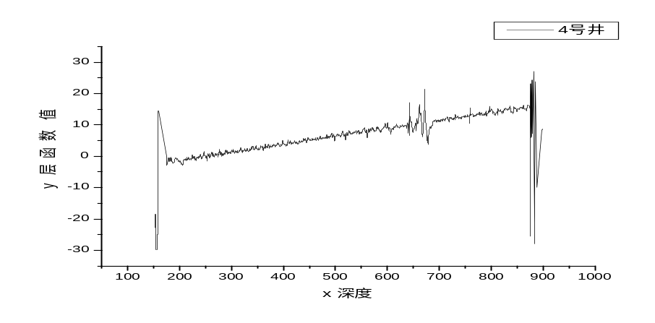
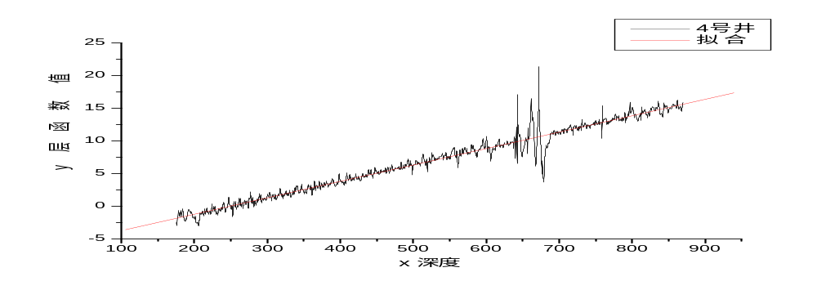
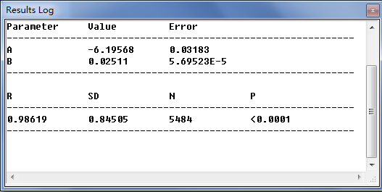

自动分层数据与人工分层数据对比（y=0.7347）

自动分层数据 人工分层数据

长31底深 | 276.000796
长32底深 | 315.825568
长33底深 | 355.650339
长41底深 | 395.47511
长42底深 | 435.299881
长61底深 | 475.124652
长62底深 | 514.949423
长63底深 | 554.774194
长71底深 | 594.598965
长72底深 | 634.423736
长73底深 | 674.248507
长81底深 | 714.073278
长82底深 | 753.898049
长91底深 | 793.72282
长92底深 | 833.547591

长31底深 | 276
长32底深 | 311
长33底深 | 355.7
长41底深 | 398
长42底深 | 438
长61底深 | 483
长62底深 | 518
长63底深 | 560.3
长71底深 | 599.7
长72底深 | 643.5
长73底深 | 680
长81底深 | 720
长82底深 | 760
长91底深 | 803
长92底深 | 846

结论分析：
下面看excel拟合的人工分层数据，作出层---深度的关系：
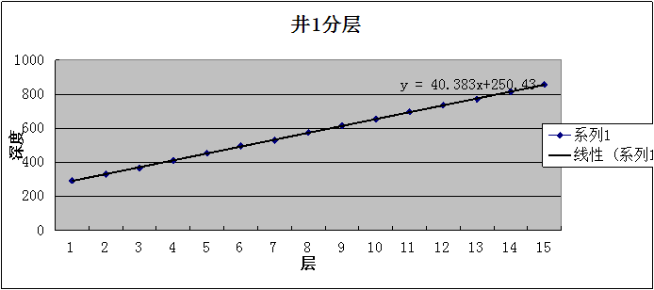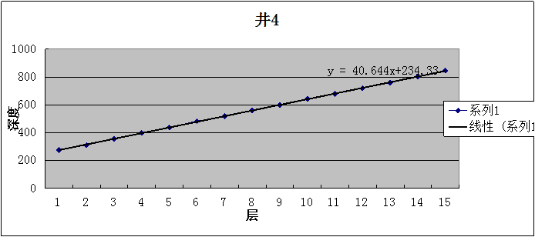
以上为利用Excel得到的层与深度额度关系图，
由图易得层与深度呈线性关系，因此与所用模型得到的结果相吻合，而且与模型所得的结果斜率等都很接近。证明了模型对分层的有效性。
模型开始取了0.7347，而非0.5，就是进行了一次修正，修正后与人工分层很接近，这与特解A0的选取很有关，后面具体分析。
问题二
可以用插值法求解未定的8-13号井分层，由于井残缺两个值，因此
在插值是略去它；
matlab散点插值求解程序：
n=[19369427.05 3960436.062 294 330 368 410 453.8 495.3 530.2 575 614.7 654.5 697 736.3 771.8 814 857.8
19365589.18 3959204.844 257 290 326 369 414 458 497.5 545.1 582 612 644.3 682 717 765 811
19395396.98 3956360.172 213 251 297.4 340.5 377.9 422 455 502 540.5 578 621 663 700 740 788.9
19378215.94 3965447.232 276 311 355.7 398 438 483 518 560.3 599.7 643.5 680 720 760 803 846
19396290.16 3970705.408 450.4 492 535.4 479.8 618 661.7 698 741 780 821.9 860.4 900.4 934 972 1010.7
19372408.39 3964632.235 334 368 410 454 495 528 576 615 652 690 733 770 810 860.6 901
]
%已有数据点阵列
x=n(:,1);
y=n(:,2);
ccc=[19391330.87 3979158.353
19354928.68 3952312.032
19401796.31 3983747.179
19356288.62 3959431.436
19361998.59 3958823.225
19374774.46 3956110.857
]
%待插值数据点阵列8-13
cx=ccc(:,1)
cy=ccc(:,2)
for i=1:1:15
z=n(:,i+2);
disp('the')
disp(i)
disp('ceng')
cz=griddata(x,y,z,cx',cy,'v4');%插值
for j=1:1:6
disp(cz(j,j))
end
End
区域内井坐标分布图

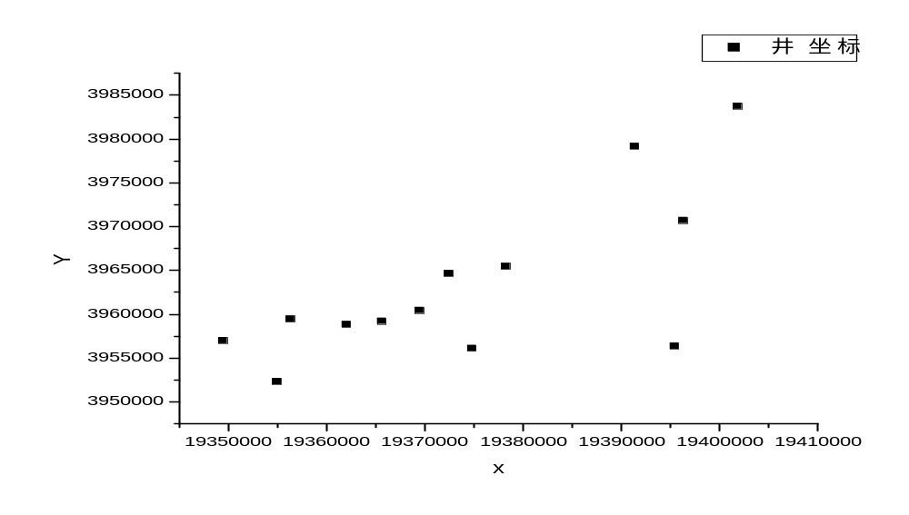对插值结果做图
第一层作图：

坐标示例如右
Y
X
DEPCH

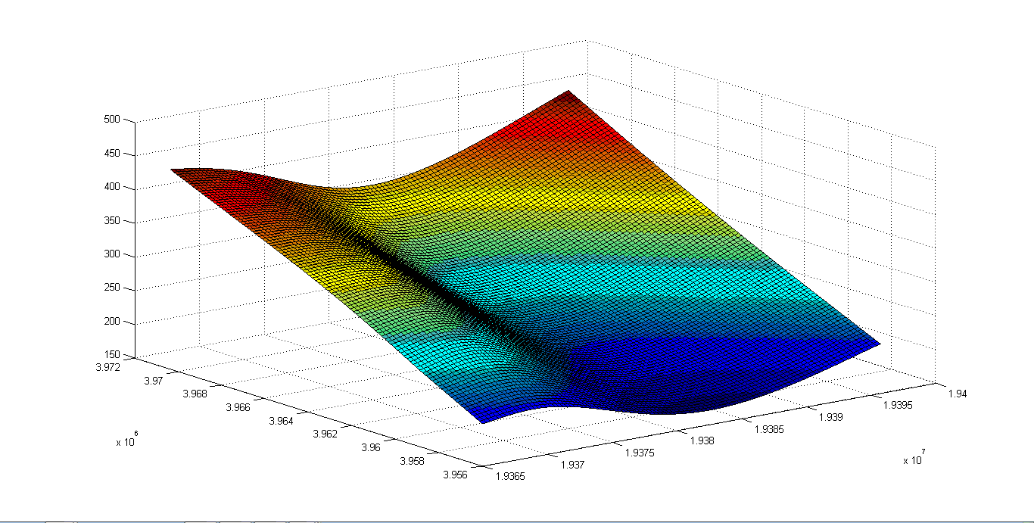
十五层叠加作图：
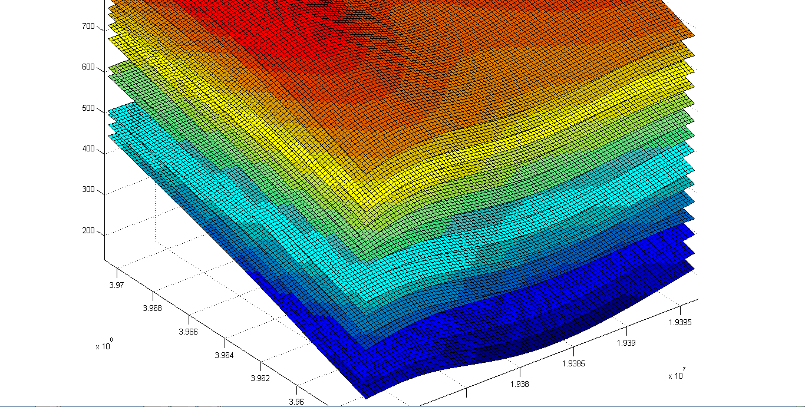
数值结果：

长31底深--------长63底深的分层结果（其中8-13通过上面插值获得）

井号 | 长31 | 长32 | 长33 | 长41 | 长42 | 长61 | 长62 | 长63
 | 底深 | 底深 | 底深 | 底深 | 底深 | 底深 | 底深 | 底深
1 | 294 | 330 | 368 | 410 | 453.8 | 495.3 | 530.2 | 575
2 | 257 | 290 | 326 | 369 | 414 | 458 | 497.5 | 545.1
3 | 213 | 251 | 297.4 | 340.5 | 377.9 | 422 | 455 | 502
4 | 276 | 311 | 355.7 | 398 | 438 | 483 | 518 | 560.3
5 | 450.4 | 492 | 535.4 | 479.8 | 618 | 661.7 | 698 | 741
6 |  |  | 261.7 | 310 | 350 | 396 | 433.6 | 478
7 | 334 | 368 | 410 | 454 | 495 | 528 | 576 | 615
8 | 575.06 | 611.1 | 648.5993 | 539.3 | 728.2 | 760.5 | 812.8 | 847.5
9 | 125.69 | 141.9 | 156.8396 | 169.4 | 236.3 | 272.3 | 325.9 | 374.6
10 | 730.28 | 759.2 | 780.1974 | 541.8 | 846.8 | 858.9 | 928.1 | 953.5
11 | 250.37 | 270.5 | 292.3386 | 294.9 | 376.1 | 408.1 | 469.5 | 513.5
12 | 243.31 | 272.1 | 303.962 | 338.0 | 391.5 | 433.0 | 479.6 | 527.1
13 | 192.58 | 230.3 | 271.8281 | 341.9 | 356.0 | 406.6 | 428.8 | 478.1

长71底深--------长92底深分层结果

井号 | 长71 | 长72 | 长73 | 长81 | 长82 | 长91 | 长92
 | 底深 | 底深 | 底深 | 底深 | 底深 | 底深 | 底深
1 | 614.7 | 654.5 | 697 | 736.3 | 771.8 | 814 | 857.8
2 | 582 | 612 | 644.3 | 682 | 717 | 765 | 811
3 | 540.5 | 578 | 621 | 663 | 700 | 740 | 788.9
4 | 599.7 | 643.5 | 680 | 720 | 760 | 803 | 846
5 | 780 | 821.9 | 860.4 | 900.4 | 934 | 972 | 1010.7
6 | 514.5 | 558 | 602 | 641.2 | 682.1 | 717.6 | 763
7 | 652 | 690 | 733 | 770 | 810 | 860.6 | 901
8 | 878.601 | 907.86 | 934.13 | 965.58 | 996.58 | 1040.0 | 1070.0
9 | 391.2527 | 370.31 | 363.86 | 385.47 | 405.72 | 466.061 | 509.32
10 | 967.1082 | 961.69 | 968.33 | 984.14 | 998.79 | 1050.00 | 1060.0
11 | 534.2055 | 526.13 | 529.68 | 553.55 | 580.36 | 644.533 | 684.22
12 | 559.0567 | 576.46 | 598.63 | 632.33 | 665.17 | 719.105 | 764.18
13 | 521.3158 | 567.43 | 611.66 | 655.28 | 691.59 | 726.588 | 776.13

数据分析：
层--深度关系（8号井至13号井，<插值>自动分层)

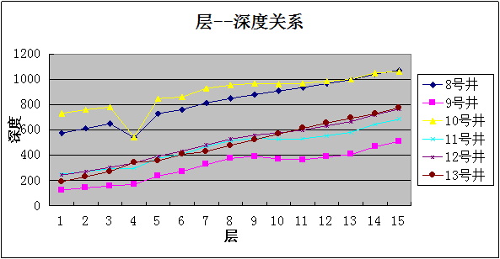

用模型1求解第二问
针对13号井进行自动分层处理
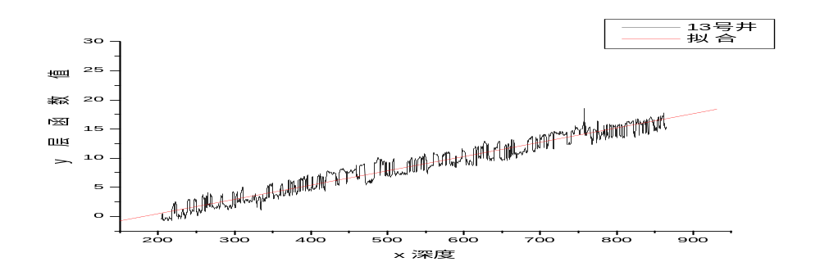
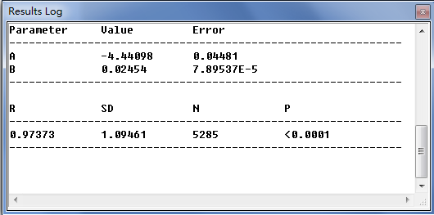

自动分层数据 插值分层数据

长31底深 | 201.343928
长32底深 | 242.093725
长33底深 | 282.843521
长41底深 | 323.593317
长42底深 | 364.343113
长61底深 | 405.09291
长62底深 | 445.842706
长63底深 | 486.592502
长71底深 | 527.342298
长72底深 | 568.092095
长73底深 | 608.841891
长81底深 | 649.591687
长82底深 | 690.341483
长91底深 | 731.09128
长92底深 | 771.841076

长31底深 | 192.58
长32底深 | 230.3874
长33底深 | 271.8281
长41底深 | 341.9627
长42底深 | 356.0272
长61底深 | 406.6786
长62底深 | 428.8686
长63底深 | 478.1674
长71底深 | 521.3158
长72底深 | 567.43
长73底深 | 611.66
长81底深 | 655.28
长82底深 | 691.59
长91底深 | 726.588
长92底深 | 776.13

结论分析：

- 关于插值的分析：
结合两图形分析可知，由于原始数据中5号井的分层有跳变，从而导致进行插值求解时，8号井、10号井有相同类型的分层跳变。通过人工分层原始数据的分析，即层---深度关系，可知层与深度具有线性相关，通过分析8号井到13号井的层---深度关系曲线，层与深度同样有线性相关

2.使用插值法由于插值点太少，从而误差可能较大，选择13号井作为对比就是因为13 号井在插值点中心，相对准确，做出的结果也可以看出，与用模型所得很吻合，进一步证明了模型的有效性。
- 模型评价：
第一问模型：
模型C=BA是把层数和测井量之间建立固定函数关系，即知道测井量，就知道你所在的层。
模型对分层的反映，对层深度线性关系的反应；

以下为4号井C-深度图，可以看出在未进入分层段时，C-深度完全是杂波，但一旦进入分层部分，马上变为很明显的线性关系，
说明这个方程识别出了分层段的特性，而对不属于分层段部分没有反应。
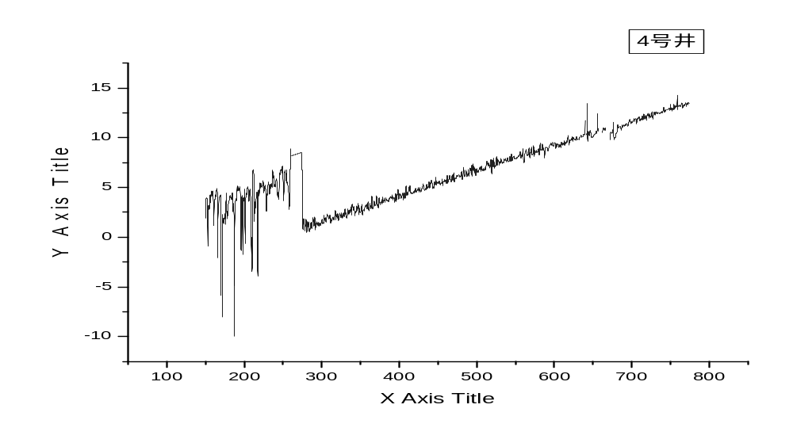
对缺层断层反应
以下为5号井C-深度图，可以看出在曲线线性中有部分异常跃起，查看该井人工分层图可以看出，在此部分层有交叠，
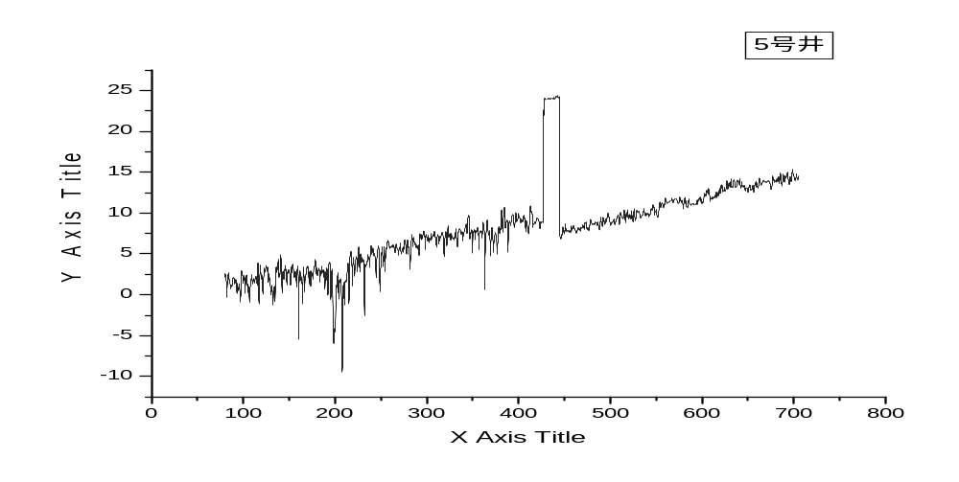
存在的缺点：
模型虽能反应出分层部分，而且分层部分走势，斜率模型均能拟合出，但分层时起点确定有问题。起点有时还需参考人工数据。
因此第五步根据层函数--深度自动分层时，第一层层底不好确定，求解四号井时用了人工分层的第一层层底数数据，后面的层底数根据模型计算还是很准确的，最后两层层深差距相对前面大些。
- 模型的改进与应用

该模型分层时的错误和困难很大一部分是有一下因素造成的，
- 解的无限性，我们只选取了个特解，必定带有片面性，
- 不同井拥有的测井量不同，如果特解选取不当，对应的数值在其他井测井量中不存在，必然造成C-深度曲线的整体上移或下移，这就是造成示列4号井层一层底值参考人工分层的原因。
改进：
      - 求解特解时带入更多的人工分层数据值，使更能反映分层的整体特征，从而得出更加合理的变量权重，消除片面性，对求解越精确，自动分层越好。进一步优化分层依据。

      - 特解A0选取时一定要照顾其他的井和现实因素，尽量选大家都有的，另外，提高对分层影响大的变量权重；

八、参考文献

[1]张圣勤 MATLAB 7.0使用教程 机械工业出版社

[2] 姜启源 数学模型 [M] 北京：高等教育出版社
[3] 赵静 但琦 数学建模与数学实验[M]， 北京：高等教育出版社 ， 2009
[4]纪荣艺 樊洪海 杨雄文 杨皆平 测井曲线自动分层模型设计与实现 中国石油大学

附录：
附录1
特解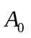求解
求一号井均值程序，考虑到每层大约40米，因此第一层均值计算起点为层底-40米

#include <iostream>
#include <cmath>
#include<cstdio>
#define real float;
#define NZ 67 //变量数
using namespace std;
double jun(float a[][7000],int j,int start,int end)
{int i;
double add=0;
for(i=start;i<=end;i++)
add+=a[j][i];
return (add/(end-start+1));
}
int getsp(char *s,char *str)
{
int i;
while(str[i]!=',')s[i]=str[i];
}
int main()
{
char str[1000];
getchar();
FILE *p=fopen("1.txt","r");
fgets(str,100,p);
float h0;
fscanf(p,"STDEP =%f",&h0);getc(p);
float he;
fscanf(p,"ENDEP =%f",&he);getc(p);
float rlev;
fscanf(p,"RLEV =%f",&rlev);getc(p);
int i,j;
for(i=0;i<3;i++)fgets(str,1000,p),puts(str);
float arryy[NZ][7000];
int sum=(he-h0)/rlev;
sum=(he-h0)/rlev+1;//总数据组数。
for(i=0;i<sum;i++)
for(j=0;j<NZ;j++)
{fscanf(p,"%f",&(arryy[j][i]));if(arryy[j][i]==-9999.000)arryy[j][i]=0;
}
double arr[100]={
294,330,368,410,453.8,495.3,530.2,575,614.7,654.5,697,736.3,771.8,814,857.8
};//一号井各层层底值
double result[100][100];
int h=0,hend=0;
h=arr[0]-40;
for(j=0;j<15;h=hend+1,j++)
{
while(arryy[0][hend]<arr[j])hend++;
for(i=0;i<NZ;i++)
result[j][i]=jun(arryy,i,h,hend);//求均值

}
p=fopen("jun.txt","w");
for(i=0;i<15;fprintf(p,"\n"),i++)
for(j=0;j<NZ;j++)
{
fprintf(p,"%f ",result[i][j]);

}fclose(p);
}
其结果输出到文件jun .txt中，格式为15*67矩阵
下面用matlab读入均值数据
B=[……………………………….
…………………….
…………………………..] %15*67
C=0:1:14
C=C’
Tejie=B/C
%输出一个特解
Jiechu=null(B);
%输出基础解系
程序完毕
A=tejie+jiechu
因为其他井口中没有67号数据，选取能消除67号变量权重的特解
选一个特解=
[
0.0243
-0.0026
0.0034
0.0046
0.0016
0.0031
0.0069
0.0041
-0.0003
0.0005
-0.0105
-0.0011
-0.0070
0.0023
0.0042
0.0000
-0.0086
0.0000
0.0037
-0.0033
-0.0012
-0.0049
-0.0016
-0.0398
0.0007
-0.0000
0.0010
-0.0014
-0.0009
0.0002
-0.0008
0.0000
0.0002
-0.0002
-0.0114
0.0177
-0.0001
0.0003
0.0011
-0.0005
0.0000
0
0.0000
0.0000
0
-0.0000
0
0
0
0.0001
0.0001
0.0018
0.0014
0.0020
0
0.0003
-0.0001
0
0.0000
0.0000
0.0000
-0.0001
0.0003
0.0001
-0.0000
0.0010
0.0000
]
附录2：
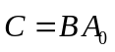作用函数：
#include <iostream>
#include <cmath>
#define real float
#include <cstring>
#include <cstdio>
#include <stdlib.h>
int NZ;
char var[67][100]={"#DEPTH","DEN", "RILD", "RILM", "RLL8",
"SP1", "R4.0", "SP", "DEVi",
"AZIm", "GR", "AC", "RML", "RMN",
"CAL", "CNL", "R4.0%", "cnl%", "GR%",
"AC%", "RILD%" ,"RILM%", "RLL8%", "SP1%", "SP%",
"den%", "CAL%","RML%", "RMN%", "PORW", "PORT",
"PORR", "PORF", "PERM", "SW", "SH", "SXO","POR", "SPC", "RT",
"PW", "POW", "PO", "YO", "YOW",
"YW", "CARB", "CENG", "FO", "FOW", "FW", "CID", "CIM", "CIL8","THK",
"PORD", "PORC", "PP", "BULK", "HF", "PF", "CALC", "CL", "PORX", "PORH", "RWA", "RMFA"
};
//变量名表；

char s[100][100];
int cmp(char *s)
{int n;
for(n=0;n<67;n++)if(!strcmp(s,var[n]))break;
return n;

}
int sel(int n)
{
int i=cmp(s[n]);
return i;
}
using namespace std;
//求均值函数；
double jun(float a[][1000],int j,int start,int end)
{int i;
double add=0;
for(i=start;i<=end;i++)
add+=a[j][i];
return (add/(end-start+1));
}
int main(){
char str[1000];
int filen;
//循环处理1-13号井文件数据；
for(filen=1;filen<=13;filen++){
itoa(filen,str,10);
strcat(str,".txt");
cout<<str<<endl;
FILE * p=fopen(str,"r");
fgets(str,1000,p);
float h0;
fscanf(p,"STDEP = %f",&h0);fgetc(p);
float he;
fscanf(p,"ENDEP = %f",&he);fgetc(p);
float rlev;
fscanf(p,"RLEV = %f",&rlev);fgetc(p);
int i;
int n=1;
fgets(str,1000,p);
n=strlen(str);
i=0;while(n>0){if(str[n]==',')i++;n--;}
fgets(str,100,p);
cout<<i<<endl;
NZ=i+1;
NZ++;
for(i=0;i<NZ;i++){fscanf(p,"%s",s[i]);}

float arryy[67][7500];
int j;float arr[100];
int sum=0;
sum=(he-h0)/rlev;
cout<<sum;
if(sum>7500)sum=7500;

puts("jisuan...");
for(i=0;i<sum;i++)
for(j=0;j<NZ;j++){
fscanf(p,"%f",&(arryy[sel(j)][i]));if(arryy[j][i]==-9999.000)arryy[j][i]=0;}
fclose(p);

p=fopen("shu.txt","r");//打开A0特解文件shu.txt并读取特解
for(i=0;i<NZ;i++)
fscanf(p,"%f",arr+i);
fclose(p);

double result[8000];
p=fopen(strcat(itoa(filen,str,10),"result.txt"),"w");
for(i=0;i<sum;i++)
{
result[i]=0;
for(j=0;j<NZ;j++)
result[i]+=arryy[j][i]*arr[j];
}

for(i=0;i<sum;i++)
{

if(arryy[0][i]==0)break;
if(result[i]<30&&result[i]>-30){fprintf(p,"%f,%f",arryy[0][i],result[i]);fprintf(p,"\n");}
//滤除杂波，并输出处理结果；

}
fclose(p);
cout<<"complete"<<endl;
getchar();
}
}
附录3：
内插法画15层图matlab程序：
n=[19369427.05 3960436.062 294 330 368 410 453.8 495.3 530.2 575 614.7 654.5 697 736.3 771.8 814 857.8
19365589.18 3959204.844 257 290 326 369 414 458 497.5 545.1 582 612 644.3 682 717 765 811
19395396.98 3956360.172 213 251 297.4 340.5 377.9 422 455 502 540.5 578 621 663 700 740 788.9
19378215.94 3965447.232 276 311 355.7 398 438 483 518 560.3 599.7 643.5 680 720 760 803 846
19396290.16 3970705.408 450.4 492 535.4 479.8 618 661.7 698 741 780 821.9 860.4 900.4 934 972 1010.7
19372408.39 3964632.235 334 368 410 454 495 528 576 615 652 690 733 770 810 860.6 901
]
x=n(:,1);
y=n(:,2);
ccc=[19391330.87 3979158.353
19354928.68 3952312.032
19401796.31 3983747.179
19356288.62 3959431.436
19361998.59 3958823.225
19374774.46 3956110.857
]
cx=ccc(:,1)
cy=ccc(:,2)
for i=1:1:15
z=n(:,i+2);
disp('the')
disp(i)
disp('ceng')

cz=griddata(x,y,z,cx',cy,'v4');
[X Y Z]=griddata(x,y,z,linspace(min(x),max(x))',linspace(min(y),max(y)),'v4')
surf(X, Y ,Z)

hold on

for j=1:1:6
disp(cz(j,j))
end
End
附录4
功能说明：
自动分层
将对应的层函数值转换为对应底层深度值

#include<stdio.h>
void f(double a ,double b,double c)//a代表斜率，b代表截距，c代表起点
{
double y,x;
int i;
y=c;
for(i=1;i<16;i++)
{
x=(y-b)/a;
printf("%lf\n",x);
y=y+1.0;
}
}
void main()
{
double a,b,c;
scanf("%lf%lf%lf",&a,&b,&c);
f(a,b,c);
}
附录5

人工分层
层--深度关系
3.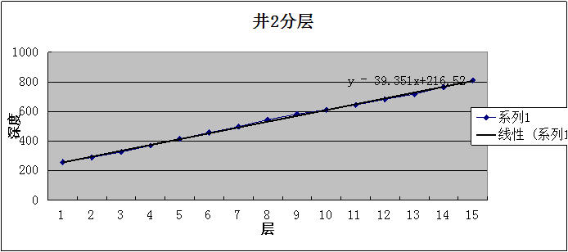
4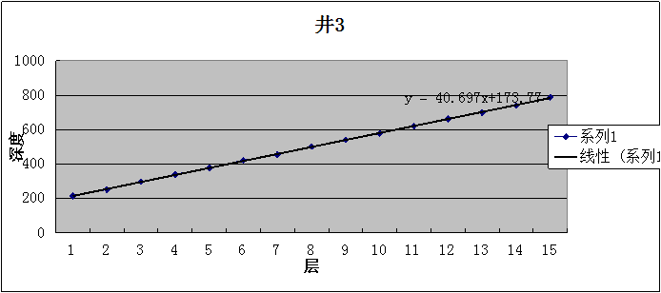

5
6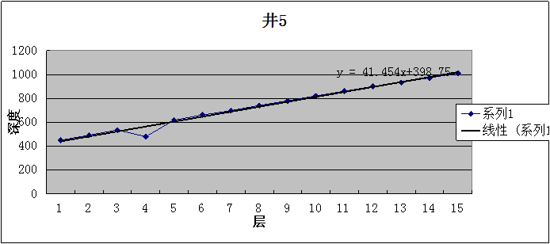

7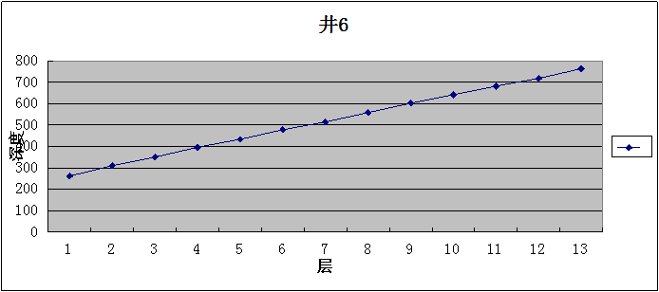

8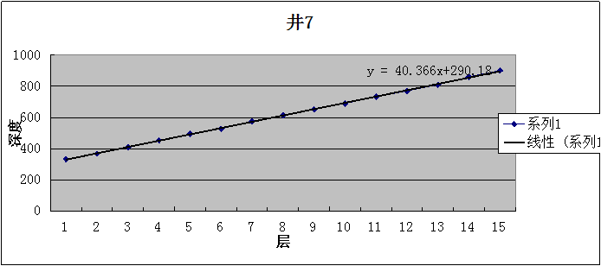

附录6
自动分层
层函数--深度关系图
横坐标x 代表深度
纵坐标y 代表层函数值
